Bloemkool-allerlei
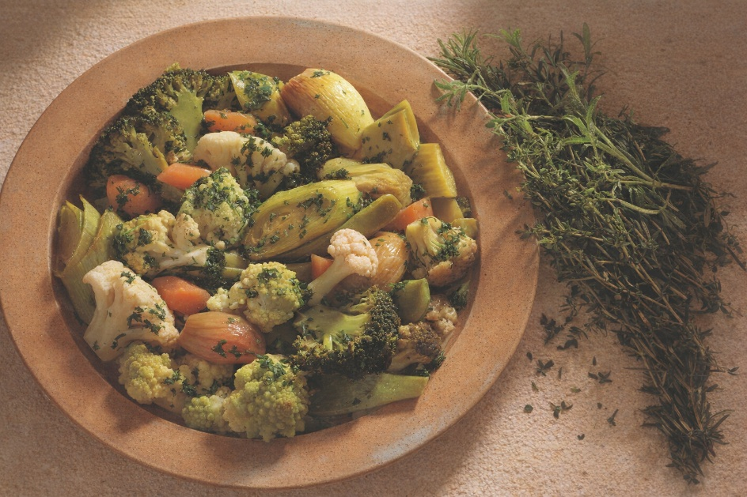
Ingrediënten:
1 kleine bloemkool 1 kleine romanesco 250 g broccoli
4 sjalotten 100 g kleine champignons 1 wortel
1 prei 150 g sperziebonen
⅛ l groentebouillon ⅛ l droge witte wijn
2 laurierblaadjes tijm en rozemarijn, van elk twee takjes 75 g boter
½ bosje gemengde kruiden (b.v. kervel, basilicum, peterselie enz.)
Sap en schil van een onbespoten citroen Zout, versgemalen peper

Bereiding:
Bloemkool, romanesco en broccoli in roosjes verdelen. Sjalotten pellen, champignons schoonmaken, beide in de lengte in tweeën of vieren snijden. Wortel schrappen, prei schoonmaken, beide in plakjes snijden. Bonen afhalen en breken.
Bouillon, witte wijn en kruiden in een grote brede pan aan de kook brengen. De klaargemaakte groente in de gesloten pan op een lage stand ongeveer 20 minuten stoven. Groente eruit nemen en afgedekt warm houden.
Kookvocht tot de helft inkoken. De koude boter er stukje voor stukje door roeren. Saus met de gehakte kruiden, citroensap, -schil, zout en peper op smaak brengen. Over de groente gieten en direct serveren.

